|  |
| --- |
| ФЕДЕРАЛЬНОЕ ГОСУДАРСТВЕННОЕ АВТОНОМНОЕ ОБРАЗОВАТЕЛЬНОЕ УЧРЕЖДЕНИЕ ВЫСШЕГО ОБРАЗОВАНИЯ  **«САНКТ-ПЕТЕРБУРГСКИЙ ПОЛИТЕХНИЧЕСКИЙ УНИВЕРСИТЕТ ПЕТРА ВЕЛИКОГО»** |
| **ИНСТРУКЦИЯ ПО ПОДКЛЮЧЕНИЮ ДОПОЛНИТЕЛЬНОГО ПОЧТОВОГО ЯЩИКА** |

Санкт-Петербург

2025 г.

### **Содержание**

**1. Подключение дополнительного почтового ящика с основной почте пользователя** 3

**2. Контакты Службы поддержки пользователей** 6

### **1. Подключение дополнительного почтового ящика с основной почте пользователя**

Для добавления дополнительного профиля/почты/общей почты в веб-интерфейс корпоративной почты, необходимо выполнить следующие действия:

1.1. Перейдите в почту/профиль через веб-интерфейс (по адресу: <https://mail.spbstu.ru/>), который необходимо добавить в Ваш почтовый профиль.

1.2. Найдите раздел «Входящие», нажав на него правой кнопкой мыши и выберите из раскрывающегося списка пункт «Разрешения».

Рисунок 1 - "Входящие»

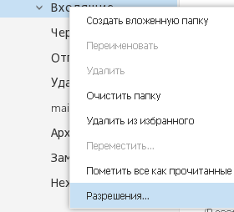

1.3. Далее Вам необходимо нажать на «+» и ввести адрес электронной почты того пользователя, которому требуется предоставить доступ/разрешения к этой папке. Затем через поиск в каталоге выберите нужного пользователя и нажмите кнопку «Добавить».

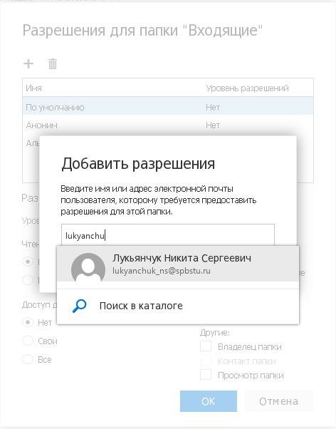

Рисунок 2 - Ввод адреса электронной почты

1.4. Установите необходимый уровень разрешений. Для этого в раскрывающемся списке выберите нужную роль («Владелец») и нажмите кнопку «ОК».

Рисунок 3 - Уровень разрешений

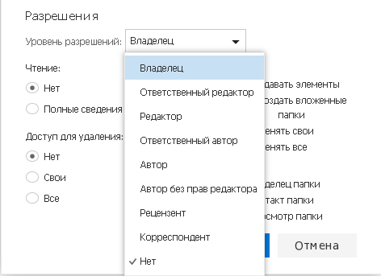

1.5. Перейдите в корпоративную почту, к которой необходимо подключить почтовый ящик. Слева на странице найдите Ваше ФИО и правой кнопкой мыши вызовите раскрывающееся меню, затем выберите «Добавить общую папку».

Рисунок 4 - Добавить общую папку

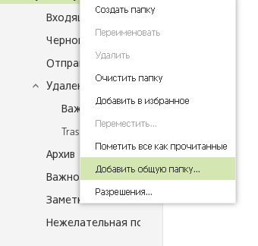

1.6. В поле «Добавить общую папку» введите адрес электронной почты, которую необходимо добавить в Ваш профиль, и нажмите на кнопку «Добавить».

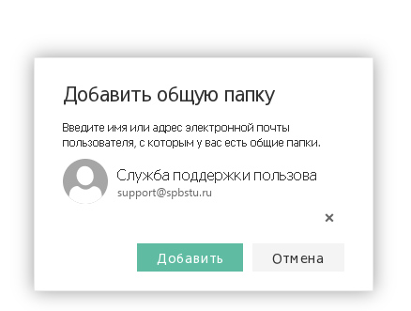

Рисунок 5 - Добавление почты

1.7. Слева у Вас появится папка со всеми входящими письмами.

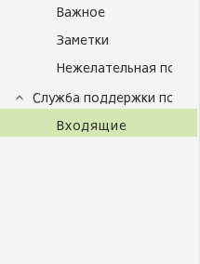

Рисунок 6 - Созданная папка с входящими письмами

### **2. Контакты Службы поддержки пользователей**

Если у Вас возникнут вопросы или сложности с подключением дополнительного почтового ящика к вашей рабочей почте, обратитесь в Службу поддержки пользователей:

* По телефону: **+7 (812) 775-05-10**.
* Оставьте ваш вопрос на email: [**support@spbstu.ru**](mailto:support@spbstu.ru).

Для быстрого решения Вашего вопроса, пожалуйста, укажите в письме:

* ФИО;
* контактный номер телефона;
* прикрепите скриншот с проблемой/ошибкой.